# Proyecto de Curso: Diseño de la Bodega de Datos

El proyecto del curso busca desarrollar una bodega de datos para AdventureWorks, una multinacional dedicada a la venta de bicicletas.

## Actividades

En grupos, realice las siguientes actividades:

**Elabore un diseño para la Bodega de Datos**

* Considerando los modelos dimensionales planteados en las hojas de trabajo anteriores, *seleccione un solo modelo dimensional*.
* Elabore un *diseño de la base de datos usando un esquema en estrella*. Plantee una tabla para los hechos y una tabla para cada una de las dimensiones.
* Defina los nombres de las tablas, y los nombres y tipos de datos de cada una de las columnas de esas tablas.
* Construya un modelo entidad relación y/o una especificación de las tablas.

## Elementos mínimos del informe

**Título:** Análisis de ventas por internet

**Grupo:** Lizette Gil González, Iván Camilo Rosales, Erika Beltrán

**Descripción:** Este proyecto tiene como objetivo la concepción y ejecución de un Modelo Dimensional en Estrella destinado a la eficiente gestión y análisis de la información generada por una tienda especializada en la comercialización de bicicletas.

Este modelo se construye con un enfoque específico en diversos aspectos, entre los que se destacan el análisis del volumen total de ventas durante ciertas temporadas del año, la evaluación del promedio del costo de envío según las áreas geográficas que presentan un mayor número de ventas. La obtención y análisis de estas métricas proveen una fuente invaluable de conocimiento para la toma de decisiones estratégicas y tácticas, capaces de impulsar el crecimiento y optimizar la eficiencia operativa de la tienda en línea de bicicletas.

**Bodega de Datos:** Ventas Online bicicletas

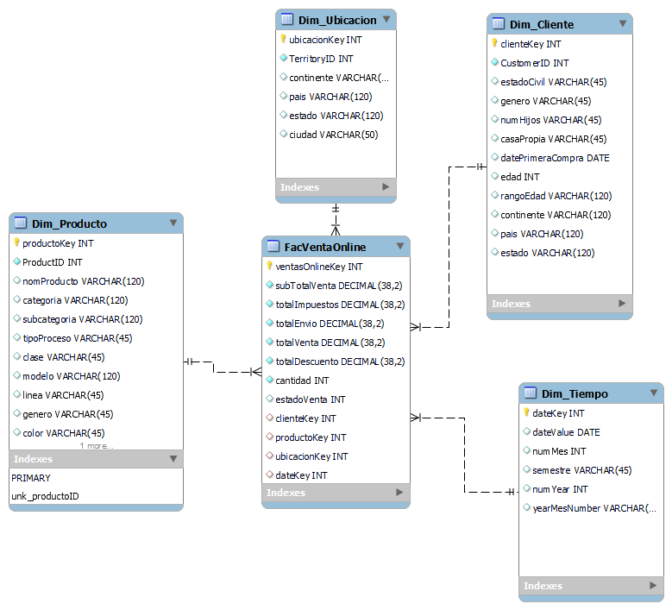

|  |  |  |  |
| --- | --- | --- | --- |
| datawh.Dim_Producto | | | |
| productoKey | INT | NOT | NULL |
| ProductID | INT | NOT | NULL |
| nomProducto | VARCHAR(120) | NULL |  |
| categoria | VARCHAR(120) | NULL |  |
| subcategoria | VARCHAR(120) | NULL |  |
| tipoProceso | VARCHAR(45) | NULL |  |
| clase | VARCHAR(45) | NULL |  |
| modelo | VARCHAR(120) | NULL |  |
| linea | VARCHAR(45) | NULL |  |
| genero | VARCHAR(45) | NULL |  |
| color | VARCHAR(45) | NULL |  |
| estadoBodega | VARCHAR(45) | NULL |  |

|  |  |  |  |
| --- | --- | --- | --- |
| datawh.Dim_Ubicacion | | | |
| ubicacionKey | INT | NOT | NULL |
| TerritoryID | INT | NOT | NULL |
| continente | VARCHAR(70) | NULL |  |
| pais | VARCHAR(120) | NULL |  |
| estado | VARCHAR(120) | NULL |  |
| ciudad | VARCHAR(50) | NULL |  |

|  |  |  |  |
| --- | --- | --- | --- |
| datawh.Dim_Tiempo | | | |
| dateKey | INT | NOT | NULL |
| dateValue | DATE | NULL |  |
| numMes | INT | NULL |  |
| semestre | VARCHAR(45) | NULL |  |
| mesNom | VARCHAR(45) | NULL |  |
| numYear | INT | NULL |  |
| yearMesNumber | VARCHAR(45) | NULL |  |

|  |  |  |  |
| --- | --- | --- | --- |
| datawh.Dim_Cliente | | | |
| clienteKey | INT | NOT | NULL |
| CustomerID | INT | NOT | NULL |
| estadoCivil | VARCHAR(45) | NULL |  |
| genero | VARCHAR(45) | NULL |  |
| numHijos | VARCHAR(45) | NULL |  |
| casaPropia | VARCHAR(45) | NULL |  |
| datePrimeraCompra | DATE | NULL |  |
| edad | INT | NULL |  |
| rangoEdad | VARCHAR(120) | NULL |  |
| continente | VARCHAR(120) | NULL |  |
| pais | VARCHAR(120) | NULL |  |

|  |  |  |  |
| --- | --- | --- | --- |
| datawh.FacVentaOnline | | | |
| ventasOnlineKey | INT | NOT | NULL |
| subTotalVenta | DECIMAL(382) | NOT | NULL |
| totalImpuestos | DECIMAL(382) | NOT | NULL |
| totalEnvio | DECIMAL(382) | NOT | NULL |
| totalVenta | DECIMAL(382) | NOT | NULL |
| totalDescuento | DECIMAL(382) | NOT | NULL |
| cantidad | INT | NOT | NULL |
| estadoVenta | INT | NULL |  |
| clienteKey | INT | NULL |  |
| productoKey | INT | NULL |  |
| ubicacionKey | INT | NULL |  |
| dateKey | INT | NULL |  |